afholder
Økonomimøde
Tirsdag d. 19. april kl. 18-22

i Vig Forsamlingshus, Ravnsbjergvej 1, 4560 Vig

Program:
- Buffet med forskelligt kød, kartofler og salat
- Landbrugets økonomiske resultater for 2021 samt prognose for 2022 v. Nanna Lind
- Den nye bogføringslov – hvad betyder den og hvordan løser vi det?
- Herunder kort præsentation af Summax
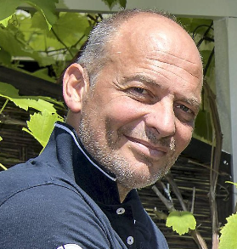
- Finansiel vejrudsigt i et negativt rentemiljø v. Maria Holde-Aldenborg Mitsopoulos og Brian Nielsen, Sparekassen Sjælland
- Kaffe & kage
- ”Går vejret amok?” Foredrag om vind, vejr og klima ved hele Danmarks ”vejrmand” Peter Tanev

Tilmelding senest tirsdag d. 12. april til Landboforeningen på tlf. 5991 0487, mail: ohla@ohla.dk eller via hjemmesiden www.ohla.dk.

Pris: 150 kr. pr. person - Alle er velkomne.

